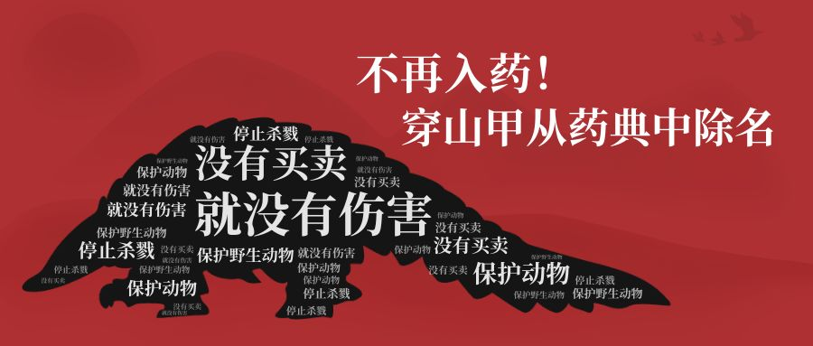

穿山甲的“药效”没有科学依据
夏沙
2020年6月5日，国家林业和草原局发布了关于穿山甲调整保护级别的公告（2020年第12号）：为加强穿山甲保护，经国务院批准，将穿山甲属所有种由国家二级保护野生动物调整为国家一级保护野生动物。而在最新出版的2020年版《中国药典》中，穿山甲、马兜铃、天仙藤、黄连羊肝丸等四个品种也未被继续收载。
这些新闻对于野生动植物的保护来说无疑都是好消息，虽然不再纳入穿山甲的原因是“资源枯竭”、“可被其他药物替代”，并不是承认穿山甲所谓的药效并不存在；不再纳入马兜铃、天仙藤的原因可能是因其有明确的肾毒性和致癌性^{【1】}；而不再纳入黄连羊肝丸的原因是其处方中含有夜明砂（蝙蝠类动物的粪便）。此外，有权威论文证明新冠病毒（COVID-19）极有可能是一种来自蝙蝠身上的冠状病毒（RaTG13）与来自穿山甲身上冠状病毒的嵌合体（chimera ）^{【2】},此次不再纳入穿山甲也应该是出于其为新冠病毒潜在中间宿主的考虑。
由于政治正确、经济利益、文化自信诸方面的原因，要求药典的编者承认某种中药的药效“没有科学依据”，从而将其移出《中国药典》，这种逻辑是几乎不可能实现的。《中国药典》所收录的大多数中药材本质上也并不是一系列科学求真的成果，而只是一种各方利益集团博弈与妥协后的产物。即便如此，哪怕只是因为别的原因而不再在《中国药典》中纳入某些中药，那也是一种可喜的进步，也希望未来有更多被愚昧和贪婪所残害的野生动物能得到应有的保护。
不过虽然穿山甲不再被《中国药典》收录，网络上却依然存在着一种意见：穿山甲虽然不再被收入《中国药典》，但是其药效却是“实实在在”的，其“通经下乳”之类的能力是不容置疑的，有人举出中医典籍的记载来为自己的观点佐证，有人煞有介事地举出七大姑八大姨的经历来做见证，甚至还有人举出了一堆中文文献来证明穿山甲的“药效”有明确的证据。
可惜的是，持这部分意见的人其实根本不懂怎样才叫真正证明了某一种药物的药效，也根本不懂何为真正的科学证据。
中医典籍的记载对于证明某种药物的药效而言只具有微弱的参考意义，因为中医典籍对某种中药药效的记载只是基于一种模棱两可、似是而非、缺乏逻辑的经验，这些经验本身不能说毫无用处，但是其逻辑性、真实性、可重复性都有待真正的科学检验。而且事实上古代的用药经验并不是一种科学的总结，它在绝大多数情况下其实只是来自古人朴素的取象比类、习惯使然而已，未必是因为真的有效才那样用药，古人其实并没有现代科学视角下的知识积累与分析能力来科学地总结出一种药物的药效。比如穿山甲，古人所认定的药效依据竟然是来自穿山甲的生活习性，因为穿山甲食蚁，所以它就能用来治蚁瘘（陶弘景曰：“此物食蚁，故治蚁瘘。” ）；因为穿山甲“穴山而居，寓水而食”，“遇土穿土，遇水穿水，遇山穿山”，所以它就能“出阴入阳，能窜经络”，能用来“通经下乳”（李时珍曰：“穿山甲入厥阴、阳明经，古方鲜用。近世风疟、疮科，通经、下乳，用为要药。盖此物穴山而居，寓水而食，出阴入阳，能窜经络，达于病所故也。”；《药鉴》：（穿山甲）同木通、夏枯草捣末酒调,治乳奶肿痛。… 何也？盖此物遇土穿土，遇水穿水，遇山穿山，故入药用之，取其穿经络于荣分之意也）。然而古人这些奇葩幼稚的“以形补形、取象比类”的逻辑经不起科学事实的检验，事实上穿山甲鳞片主要含β-角蛋白，与人的指甲、猪蹄甲成分基本相同，没有任何证据表明穿山甲鳞片存在着指甲、猪蹄甲所无法替代的成分来实现中医所认为的“药效”，并且这些所谓的“药效”证据也远远没有达到科学研究、临床应用所要求的证据质量与证据等级。
不仅是中医典籍的记载并不可靠，七大姑八大姨的神奇故事，道听途说的路边社消息，患者个人的现身说法，无良砖家的收钱站台，天花乱坠的电视广告等等，也都不是某种药物或疗法真正的有效依据，因为首先，这些信息的真实性就极度可疑，夸大其词、张冠李戴、查无此事、弄虚作假、官商勾结、谋财害命的例子比比皆是；其次，即便有证据表明这些神奇个例并没有弄虚作假，患者的痊愈与这种药物或疗法的因果关系也是有待验证的，因为患者的痊愈，很有可能只是因为安慰剂效应（Placebo Effect，指病人虽然得到无效的治疗，但却认为治疗有效，而让病患的症状得到舒缓、改善的现象）或是患者的自愈；最后，即便是临床上某位患者被治愈的案例（Case Report），也依然不足以真正证明某种药物或疗法的有效性，它在循证医学上的证据层级依然很低。但是，中医或中医吹却从来不愿意对这些不同的情况进行区分，而是顽固地把中医药治疗所实现的极少数的有效性、大多数的安慰剂效应和自愈现象，通通算成了是中药的药效，这不得不说是一种极为偷懒和蒙混过关的做法。要排除安慰剂效应或自愈，证明真的是某种药物或疗法缓解或治愈了患者的疾病，就必须采用严格的大样本随机双盲对照实验（Randomized Controlled Double Blinded Study）、三期临床实验，这也才是真正的科学依据。
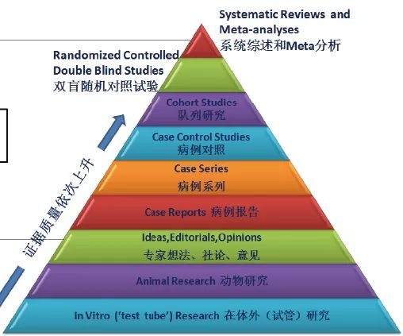
哈佛大学医学图书馆“新九级证据金字塔”

那么穿山甲的“药效”有真正的科学依据吗？
有一些人举了一些中文期刊上的中医药论文来为穿山甲的“药效”背书，应该说这些人已经意识到了只有更为专业化、规范化的科研证据才能真正证明某种药物或疗法的有效性，比那些开口闭口中医典籍的人已经高了一个层次，但是可惜的是这些中文期刊上的中医药论文的质量却大多惨不忍睹。一般情况下，那些有一定质量的研究往往已经优先发表在英文期刊甚至是SCI或SSCI英文期刊上了，中文期刊往往沦为研究做得很差的硕士研究生混个毕业拿学位，事业单位员工混个论文评职称的无奈选择，这也正是中文期刊上的研究质量绝大多数很低的重要原因，这也是整个科研圈子心知肚明的事实。此外，中文期刊上没有任何新意的重复性研究、假阳性研究、验证性研究（即所谓的Me Too研究）比比皆是，实验设计、统计方法、双盲对照设置、样本数量都存在严重问题，大段抄袭与数据造假普遍存在，却硬是自认为“证明”了某种中药的“药效”（那些“证明”穿山甲有“药效”的论文基本就处在这个水平，故而从来得不到科学界真正的承认，只是中医界内部在自娱自乐），所谓的“影响因子”其实也并不为国际上所认可，国际上一般只认SCI或SSCI，即便是在中国学术界，中文期刊的地位也是非常边缘化的。
首先，这些发表在中文期刊上的中医药论文的主体是体外研究(In Vitro Research)、动物实验(Animal Research)。这些证据的真实性与可重复性姑且不论，即便这些本科生、研究做得较差的硕士生、百忙之中抽空做点实验（甚至是花钱雇人做实验、买论文）的临床医生真的通过做体外研究、动物实验而不是通过编造数据发现了穿山甲的神奇药效，而且竟然舍得在作出如此重大的科学发现以后，只是把这些惊世骇俗的诺奖级成果发表在了国内的中文期刊上，这些体外或动物实验的证明效力在整个循证医学证据金字塔里面也是处于最底层的。事实上做过生物医学科研的人大都知道，细胞、组织水平的实验往往能做出各种阳性结果，甚至只要你往培养液里吐点口水、撒点食盐，也都能得出口水、食盐能“杀菌”、“抗病毒”、“抗癌细胞”、包治百病”的结论；某种药物在动物水平上的实验结果也不能跟它在人体上的疗效直接相提并论。体外研究或动物实验的结论离临床疗效还差着十万八千里，在得出可靠的临床试验结果以前，不能仅凭体外研究或动物实验就认定某种中药有什么治病效果。
其次，即便是那些少数的临床研究，这些中医药论文的研究质量也不能支撑其穿山甲存在药效的结论。这些所谓的临床研究普遍存在着对照组设置缺陷、缺乏双盲原则、样本量过少、研究数量不足的问题，病例数也远远达不到一款药物投入使用前所需要满足的要求^{【3-7】}。比如发表在《浙江中西医结合杂志》上的《穿山甲粉配合抗生素治疗乳痈疗效观察》^{【7】}一文，全篇内容只有一页，没有图表，没有给出数据分析的方法，对照组中没有加入安慰剂，没有进行双盲实验，就是这样的一篇垃圾文献，却硬是自认为“证明”了穿山甲粉“治疗乳痈”的疗效，差异还具有统计学意义，类似这种水平的所谓论文在科研圈子里简直就是一个笑话，但也偏偏就有人敢不顾廉耻地把它们拿出来当作穿山甲有“药效”的证据。
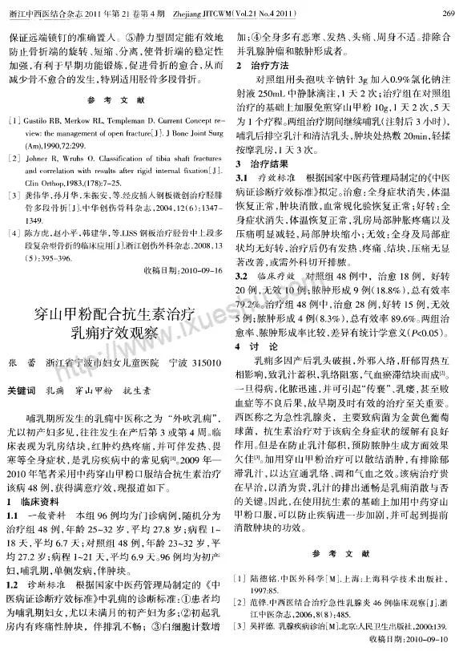
最后，这些 “证明”了穿山甲药效的作者的立场也是很不可靠的，他们大多并没有站在一个真正客观求真的立场上去验证穿山甲的药效到底存在与否。事实上这些基本来自中医药大学的研究人员往往已经预设了支持穿山甲药效的态度，他们所谓的“研究”往往只是一种验证性研究、重复性研究，只是用更多更大的谎言和造假，来附会古人的脑洞，来试图掩盖穿山甲所谓“药效”不存在的事实。毕竟他们的科研水平不至于让他们有自信推翻古人的“有效结论”和前人的“研究结果”，而且要让他们如实发表穿山甲药效不存在的结论，无异于是让他们自己砸自己的饭碗，因此哪怕事实上做出了穿山甲无效的实验数据，他们也要通过数据造假调整出符合古人结论和中医药行业利益的实验结果，这也正是大多数中文期刊上关于穿山甲的中医药论文偏偏能“做出”各种“通经下乳”结果的重要原因。
以上这些特征，才是绝大多数中文期刊上的中医药论文的真实画风，对于这种水平的论文，真正经历过严格科研训练的人，首先应该要做的是用科研思维对这些论文的研究思路、实验设计、统计方法、论文结论进行仔细地审视，用批判性思维来分析其研究的思路、方法、数据与结论是否能互相支撑、相互印证，图表与数据的质量是否坚实可靠，发现其不符合科学研究规范和要求的地方（其实对任何期刊都一样），而不是选择盲目地相信论文的结论（不是发表在什么期刊上就等于这个研究一定可靠了，特别是中文期刊论文的可靠性更要质疑），否则就是自证连科研的门槛都没有摸到。
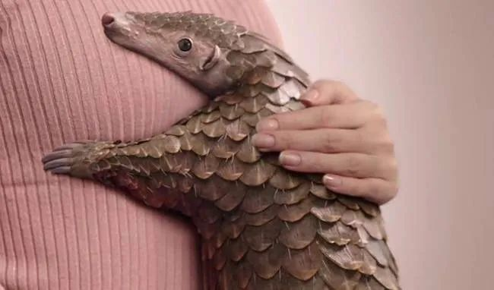
目前为止，中医所主张的穿山甲“药效”并不存在真正的科学依据，而那些声称穿山甲有某种“药效”的中医药研究，基本都存在证据等级偏低、样本量不足、对照组设置不合理、统计方法不合理、没有进行双盲实验、数据质量偏低甚至数据造假等方面的问题，没有一篇穿山甲的药效研究真正做到了整个医学界能够承认的基本研究水平，说实话这些“证明”了穿山甲药效的中文文献在科研水平上其实都还没有入门，根本就上不了台面，也正因此它们从来没有得到过科学界的承认，一直都只是中医界内部在自娱自乐。政府部门也只是出于政治正确、经济利益、文化自信等方面的考虑，没有把这层遮羞布扯下来罢了，毕竟指出中医药群体在“穿山甲药效”这件事上自欺欺人、自娱自乐的真相会让人很没面子，也会导致所有中药的有效性受到人民多米诺骨牌式的质疑，这个口子可千万不能乱开，这也正是政府不能也不敢承认穿山甲不存在所谓“药效”的根本原因。
归根到底，中医证明某种中药有效的逻辑顺序和实践方法应该是这样的：首先举出严格的大样本随机双盲对照实验、三期临床实验结果证明某种中药确实有大于安慰剂的疗效，再通过成分分析其有效成分究竟是什么，分离得到其有效成分的单品，得到其分子式，最后根据其有效成分阐述中药发挥药效的药理学原理、药代动力学原理、毒理学分析结果，阐明其毒副作用、安全剂量。只有做到了这一步，才能真正发现中药的药效，也才能真正挽救已经濒临灭绝的中医药事业。

参考文章：
【1】Alvin W.T. Ng, Song Ling Poon, MiNi Huang et al. Aristolochic acids and their derivatives are widely implicated in liver cancers in Taiwan and throughout Asia [J]. Science Translational Medicine. 18 Oct 2017:Vol.9, Issue 412,eaan6446.DOI:10.1126/scitranslmed.aan6446.
美国权威期刊《科学-转化医学》（Science Translation Medicine）刊发封面论文《台湾及更广亚洲地区的肝癌与马兜铃酸及其衍生物广泛相关》，该论文显示，含马兜铃酸的有毒草药，是导致亚洲肝癌的重要原因之一。文章称，研究者对亚洲各地共1400例肝癌样本进行了基因检测，发现47%的中国大陆样本、78%的中国台湾样本、56%的东南亚样本显示，肝癌与马兜铃酸诱导的细胞突变相关。
【2】Kristian G. Andersen, Andrew Rambaut, W. Ian Lipkin, Edward C. Holmes & Robert F. Garry. The proximal origin of SARS-CoV-2. Nature Medicine. Volume 26, pages 450–452(2020).
【3】温长路.“通乳”良药穿山甲和王不留. 《中国医药报》,2013年12月20日第002版.
【4】谷云鹏,翟凤霞. 翟凤霞教授治疗气血虚弱型产后缺乳经验. Clinical Journal of Chinese Medicine. 2014 Vol. (6) No.7.
【5】郭锦桥,陈绮思,陈金鹏.自拟通乳方治疗产后缺乳证226例. Clinical Journal of Chinese Medicine. 2016 Vol. (8) No.1511.
【6】梁文君.炮山甲免煎颗粒应用于产后催乳的疗效观察.《临床医药文献杂志》. 2018年第5卷第4期.
【7】张蕾.穿山甲粉配合抗生素治疗乳痈疗效观察. 《浙江中西医结合杂志》.

